中粮信托-福享1号集合资金信托计划
2020年12月监管报告

项目名称：中粮信托——南通恒大云锦华庭项目
委托方：中粮信托有限责任公司
受托方：北京康信君安资产管理有限公司
监管人员：胡方薇
日期：二零二一年一月十一日

目录
1项目基本情况 1
2重大事件披露 1
3项目五证办理及施工进度情况 1
3.1项目五证办理情况 1
3.2项目2020年12月施工进度情况 1
3.3项目2021年1月施工计划 6
4印鉴使用情况 7
5合同签订情况 14
6项目销售情况 16
7资金情况 17
7.1资金流入情况 17
7.2资金流出情况 19
7.3资金结算 22
8应付票据 23
附件 24
附件一 银行对账单 24
附件二 章/证使用纸质版台账 30

为方便阅读之目的，本报告中将部分名称简写为：
·项目公司：深永生活服务（江苏）有限公司
·中粮信托：中粮信托有限责任公司
·康信君安：北京康信君安资产管理有限公司

1项目基本情况
标的项目为项目公司建设的位于江苏省南通市苏通园区R20007号地块的南通恒大云锦华庭项目。标的项目总用地面积171,054.00㎡，总建筑面积408,084.45㎡，其中计容建筑面积273,000.00㎡（其中：商品住宅面积268,506.71㎡，公共建筑面积4,493.29㎡），不计容建筑面积135,094.45㎡，容积率为1.596。公建配套设施包括物业用房、消防控制室、邮政服务用房、配电房及开关站、治安联防站、公厕、生活垃圾分类收集站、门卫、活动中心等。共设置机动车停车位3290个，非机动停车位4095个。
标的项目拟建52栋住宅，设计户数2424户，其中楼层数为6层的楼栋有：1#-3#、6#-8#楼，楼层数为7层的楼栋有：9#-11#、14#-20#楼，楼层数为9层的楼栋有：21#-23#、26#-27#楼，楼层数为11层的楼栋有：4#-5#、12#-13#、24#-25#、28#-52#楼。项目分为一、二两期开发，一期预计2023年交付使用。

2重大事件披露
1.项目公司于2020年12月31日申请分配2019年度利润（包括分红、派发红利、及类似性质的行为）。
2.项目公司于2020年12月31日核拨预售资金政府监管专户（账号5015 0188 0001 20891 000033）非重点资金7525万元到项目公司监管户-江苏银行。

3项目五证办理及施工进度情况

3.1项目五证办理情况
标的项目五证办理情况考核时点以编号为2020中粮集字第001号-8-补2的《中粮信托-福享1号集合资金信托计划监管服务协议》为准，且每个证照类型取得首个证照则视为考核完成，截止2020年11月20日，项目五证皆已在考核时点内取得。但标的项目在尚未取得《建筑工程施工许可证》之前便已开工，据恒大地产南通公司开发部相关人员反映，提前开工可能存在被政府相关部门处罚的风险。
截至2020年12月31日项目五证办理计划及进度情况
五证 | 考核取得时间点 | 实际进度
不动产权证 | 2020年12月底前 | 完成，于2020年9月16日取得。
建设用地规划许可证 | 2020年6月底前 | 完成，首个于2020年6月28日取得。
建设工程规划许可证 | 2021年1月底前 | 完成，首个于2020年9月22日取得。
建筑工程施工许可证 | 2021年2月底前 | 完成，首个于2020年9月28日取得。
商品房预售许可证 | 2021年2月底前 | 完成，首个于2020年11月20日取得。

3.2项目2020年12月施工进度情况
标的项目分为一期、二期开发，截至2020年12月31日，项目进度主要集中在一期，项目一期以中心园林为界，分为一标段、二标段，其中一标段住宅包括施工编号为21#-24#、31#-34#、35#-37#、44#-46#、47#-49#的楼栋，共17栋住宅；二标段住宅包括施工编号为25#-27#、28#-30#、38#-40#、41#-43#、50#-52#的楼栋，共15栋住宅；项目二期住宅包括施工编号为1#-20#的楼栋，共20栋住宅，目前正在进行桩基施工和支护施工。首开货量是项目一期施工编号为23#、25#、30#-32#、37#-39#、42#-43#、47#、49#-50#的楼栋，共13栋住宅，计630套，面积73,757.21㎡，约占规划住宅面积的27.5%。首开货量区仅6套样板房所在楼栋即30#、37#、38#已达到地上9层以上的施工进度，其余楼栋均在地上4层至地上8层施工。（具体施工楼栋分布请见附件四--施工编号图）
各施工楼栋工程进度情况：
（1）21#楼3层顶板模板铺设完成，22#楼4层顶板浇筑完成，23#楼6层顶板模板铺设完成，24#楼2层墙柱钢筋绑扎完成；
（2）25#楼6层竖向构件吊装完成，26#楼2层顶板平板完成，27#楼1层顶平板钢筋完成；
（3）28#楼2层墙柱钢筋绑扎中，29#楼2层顶板叠合板吊装完成，30#楼9层牌价搭设完成；
（4）31#楼6层顶板浇筑完成，32#楼6层顶板模板铺设完成，33#楼6层竖向构件吊装完成，34#楼5层竖向构件吊装安装完成；
（5）35#楼4层顶板叠合板吊装完成，36#楼4层顶板浇筑完成，37#楼9层顶板叠合板吊装完成；
（6）38#楼10层墙柱钢筋绑扎完成，墙柱合模完成80%，39#楼5层顶板梁板钢筋绑扎完成，40#楼4层墙柱钢筋绑扎中；
（7）41#楼5层顶钢筋绑扎中， 42#楼7层顶平板完成40%，43#楼8层墙柱钢筋绑扎中；
（8）44#楼1层墙柱钢筋绑扎完成，45#楼地库顶板钢筋绑扎中， 46#楼地下室墙柱合模完成；
（9）47#-48#楼4层顶板吊模完成，49#楼5层竖向构件吊装完成；
（10）50#楼5层墙柱合模中，51#楼5层顶板平板钢筋绑扎中，52#楼1层排架搭设中。

（转下页）

标的项目现场照片（2020年12月）
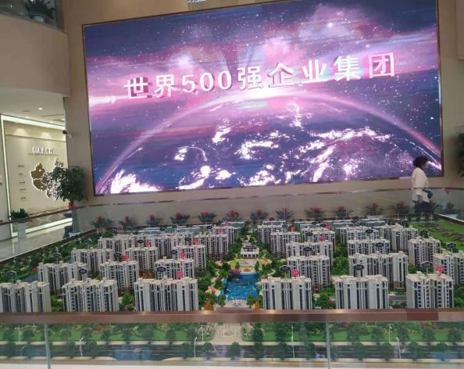
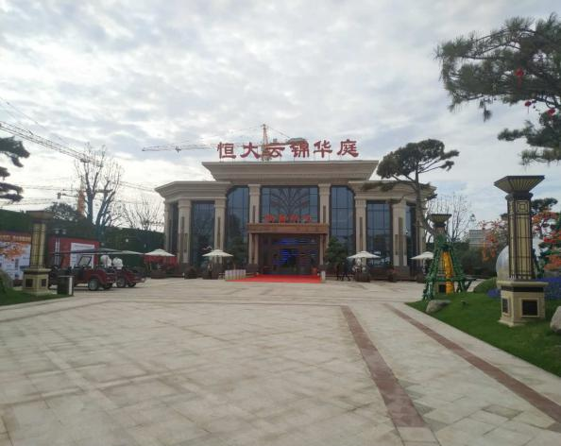

1、云锦华庭销售中心 2、沙盘展示区

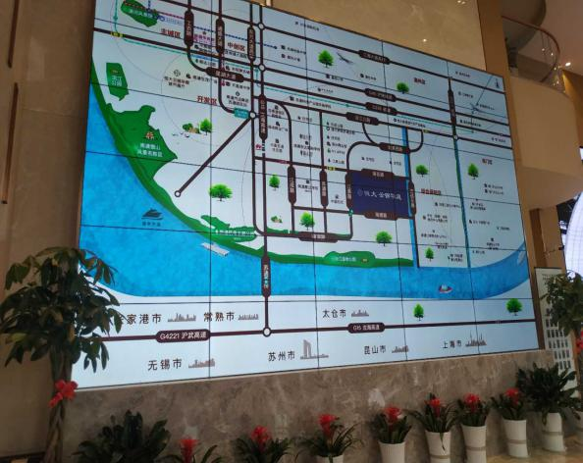
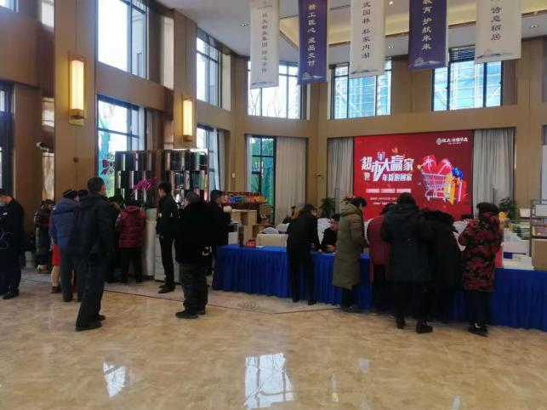

3、楼盘区位图 4、洽谈区
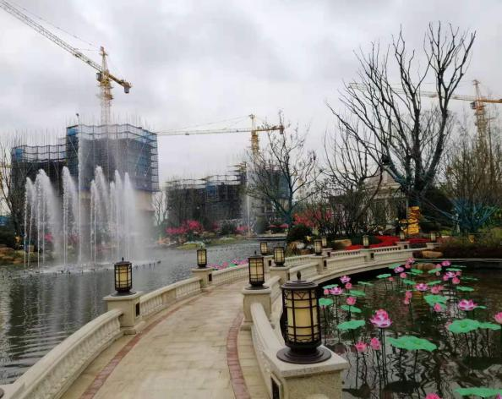
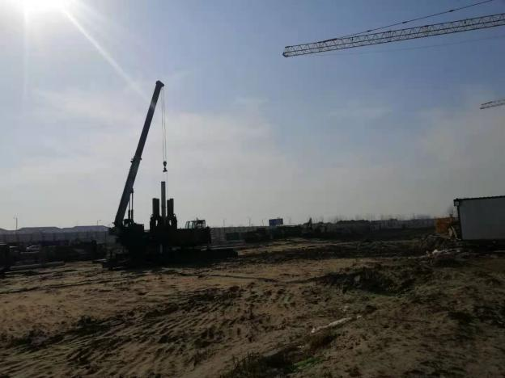

5、园林展示区内部 6、二标段所在地

标的项目现场照片（2020年12月）
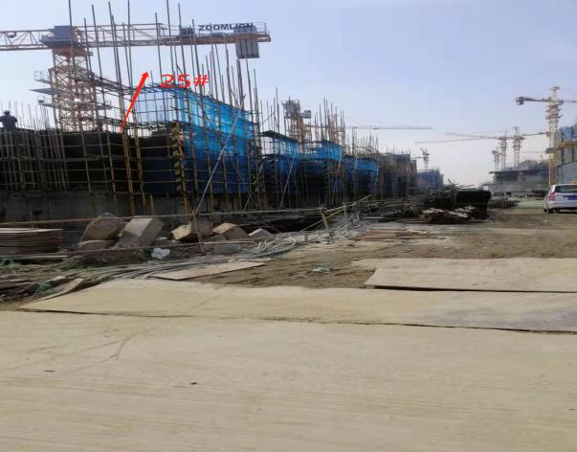
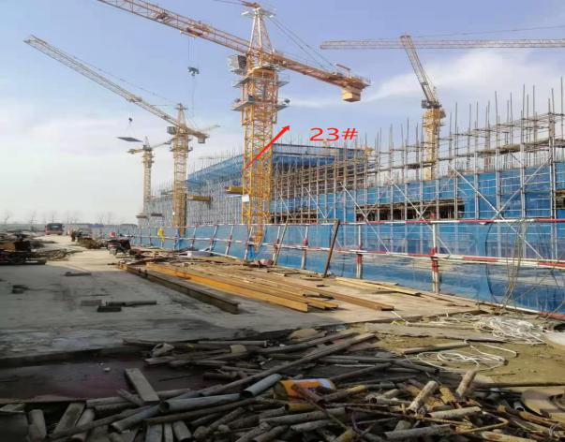

7、21#-24#楼施工 8、25#-27#楼施工

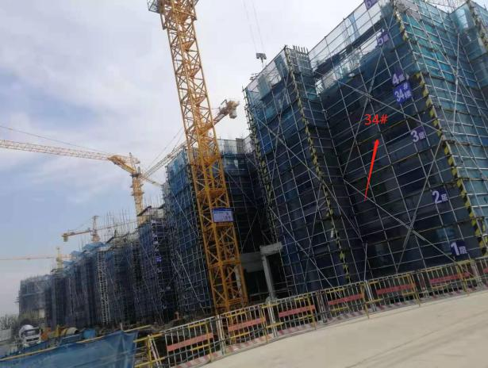
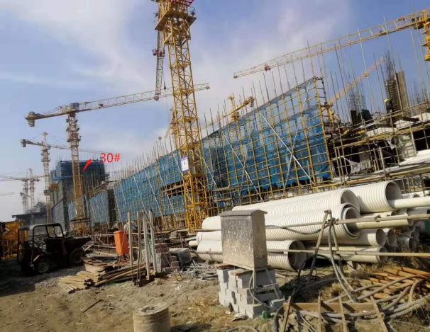

9、28#-30#楼施工 10、31#-34#楼施工
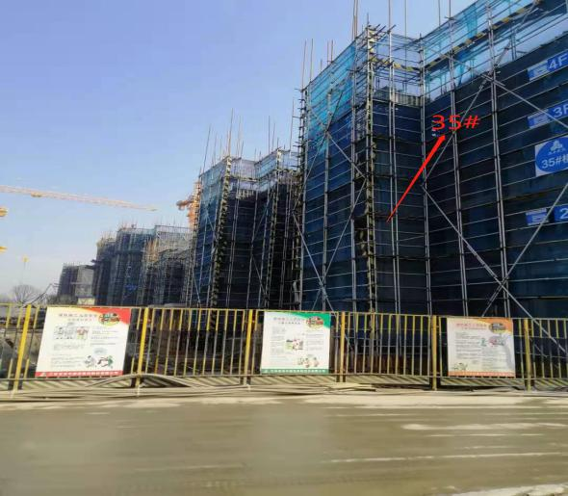
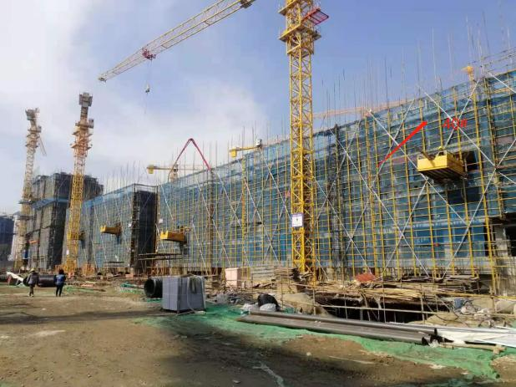

11、35#-37#楼施工 12、38#-40#楼施工

标的项目现场照片（2020年12月）
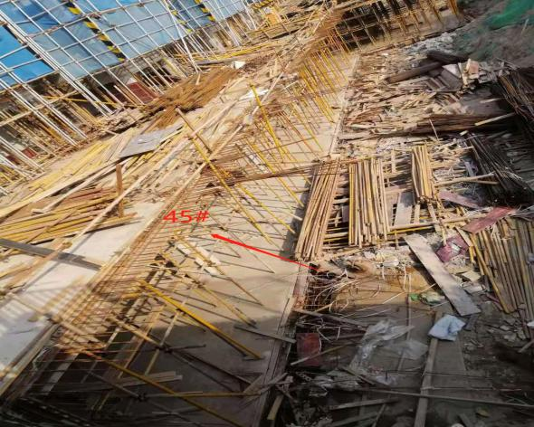
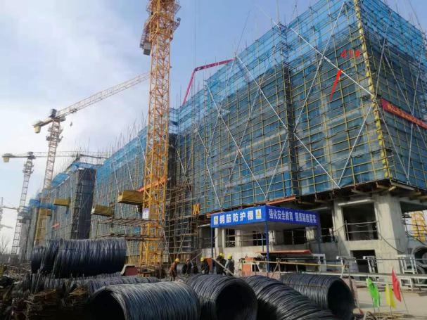

13、41#-43#楼施工 14、44#-46#楼施工

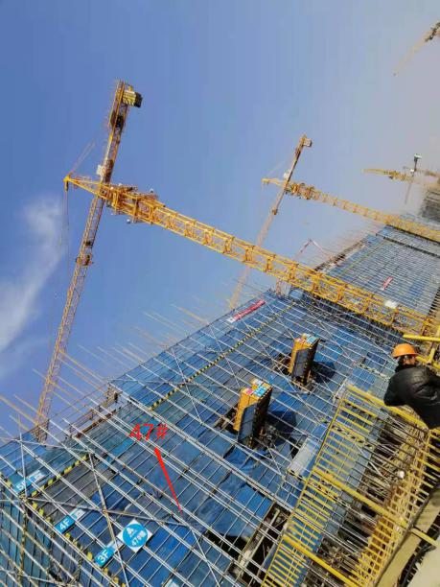
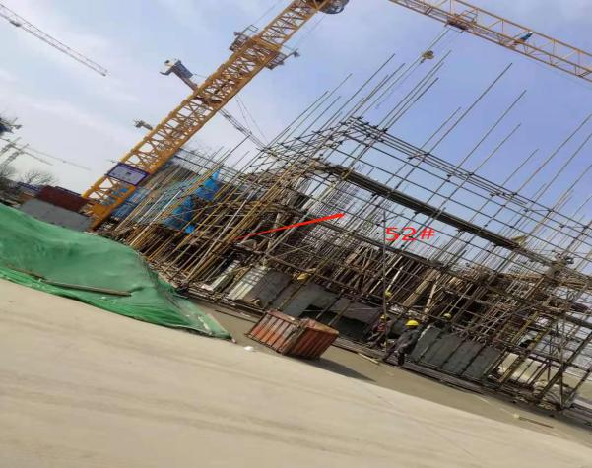

15、47#-49#楼施工 16、50#-52#楼施工

3.3项目2021年1月施工计划
恒大云锦华庭项目2021年1月施工计划
区域 | 范围 | 工作计划 | 时间目标
首一期 | 23#楼（货量区） | 结构封顶 | 1月31日
首一期 | 24#楼（货量区） | 三层结构完成 | 1月10日
首一期 | 25#楼（货量区） | 十层排架完成 | 1月31日
首一期 | 26#楼（货量区） | 三层结构完成 | 1月10日
首一期 | 27#楼（货量区） | 三层结构完成 | 1月15日
首一期 | 28#楼（货量区） | 三层结构完成 | 1月10日
首一期 | 30#楼（货量区） | 结构封顶 | 1月25日
首一期 | 31#楼（货量区） | 十层顶板模板完成 | 1月31日
首一期 | 32#楼（货量区） | 十层排架完成 | 1月31日
首一期 | 37#楼（货量区） | 结构封顶 | 1月20日
首一期 | 38#楼（货量区） | 结构封顶 | 1月20日
首一期 | 39#楼（货量区） | 九层结构完成 | 1月31日
首一期 | 42#楼（货量区） | 十层排架完成 | 1月31日
首一期 | 43#楼（货量区） | 结构封顶 | 1月31日
首一期 | 47#楼（货量区） | 八层结构完成 | 1月31日
首一期 | 49#楼（货量区） | 八层结构完成 | 1月31日
首一期 | 50#楼（货量区） | 东、中单元九层结构完成，西单元八层结构完成 | 1月31日
首一期 | 52#楼（货量区） | 三层结构完成 | 1月20日
注：以上楼号均为施工楼号。

4印鉴使用情况
对于印章的使用，项目公司人员按照监管协议规定，履行印章使用流程，填写印章使用登记表，康信君安监管人员了解用印事由，根据相应权限审核用印并同时登记电子版和纸质台账（纸质台账请见附件三）。印章使用情况详见下表：
2020年12月印章使用统计表
印章使用统计表
用印日期 | 印鉴名称 | 用印事由 | 用印材料及份数 | 经办部门 | 经办人 | 监印人
2020.12.01 | 公章 | 公司股权变更和章程修正案用印 | 股权变更申请表、章程修正案、股东名称（各2份）、委托书（1份） | 资金中心 | 黄嘉琳 | 张存娟、江兴霜
2020.12.01 | 公章 | 办理项目公司股权解押和质押资料用印 | 营业执照副本（2份） | 资金中心 | 黄嘉琳 | 张存娟、江兴霜
2020.12.03 | 发票章 | 云锦华庭空白发票用印 | 空白发票（499份） | 财务部 | 黄胜 | 黄胜、江兴霜
2020.12.03 | 公章 | 地基槽验记录和地基处理记录用印 | 地基槽验记录和地基处理记录（200份) | 工程部 | 秦祺 | 张存娟、江兴霜
2020.12.04 | 公章  法人章 | 邮储银行个人购房/购车借款及担保合同用印 | 邮储银行个人购房/购车借款及担保合同（16户*3份） | 营销部 | 张燕 | 张存娟、江兴霜
2020.12.04 | 公章  法人章 | 建设银行购房借款及担保合同用印 | 建设银行购房借款及担保合同（13户*3份） | 营销部 | 张燕 | 张存娟、江兴霜
2020.12.04 | 公章 | 江苏新闻广告排期单用印 | 江苏新闻广告排期单（2份） | 售后服务部 | 孙玲玲 | 张存娟、江兴霜
2020.12.04 | 公章  法人章 | 商品房买卖合同用印（草签） | 商品房买卖合同（61户*2份） | 营销部 | 张燕 | 张存娟、江兴霜
2020.12.04 | 公章  法人章 | 工商银行购房借款/担保合同用印 | 工商银行购房借款/担保合同（46户*3份） | 营销部 | 张燕 | 张存娟、江兴霜
2020.12.07 | 公章 | 南通云锦项目房管局网签备案资料用印 | 承诺书（1份）、项目认购清单（2份） | 营销部 | 张燕 | 张存娟、江兴霜
2020.12.07 | 公章 | 南通恒大云锦华庭项目公证摇号资料用印 | 南通恒大云锦华庭公证摇号方案、首开认筹明细、一房一价表（第二批次）、一房一价表（第一批次）、商品房预售方案（第一批次）、商品房预售方案（第二批次）、授权委托书、南通恒大云锦华庭价格备案表（各1份） | 营销部 | 张燕 | 张存娟、江兴霜
2020.12.07 | 公章 | 南通恒大云锦华庭项目备案价公示资料用印 | 一房一价公示表（1份） | 营销部 | 张燕 | 张存娟、江兴霜
2020.12.07 | 公章  法人章 | 商品房买卖合同用印（草签） | 商品房买卖合同（116户*2份） | 营销部 | 张燕 | 张存娟、江兴霜
2020.12.07 | 公章  法人章 | 建设银行购房借款/担保合同用印 | 工商银行购房借款/担保合同（1户*3份），建设银行按揭担保协议（34户*3份） | 营销部 | 张燕 | 张存娟、江兴霜
2020.12.07 | 财务章 | 申请微信小程序商户号清单用印 | 申请微信小程序商户号清单（1份） | 财务部 | 黄胜 | 张存娟、江兴霜
2020.12.08 | 公章  法人章 | 商品房买卖合同用印（草签） | 商品房买卖合同（62户*3份） | 营销部 | 张燕 | 张存娟、江兴霜
2020.12.09 | 公章  法人章 | 北京银行购房借款/担保合同用印 | 个人一手房借款、抵押及开发商保证合同（60户*3份） | 营销部 | 张燕 | 张存娟、江兴霜
2020.12.09 | 公章  法人章 | 云锦华庭监管协议及申报表用印 | 资金使用计划、营业执照、地名批复、公安编号、总平图（各1份），申报表（2份），监管协议（5份） | 开发部 | 李盛菊 | 张存娟、江兴霜
2020.12.09 | 合同章 | 房车宝营销服务协议用印 | 《房车宝营销服务协议》（4份） | 营销部 | 唐璐茜 | 张存娟、江兴霜
2020.12.10 | 公章  法人章 | 商品房买卖合同用印（草签） | 商品房买卖合同用印（20户*2份） | 营销部 | 张燕 | 张存娟、江兴霜
2020.12.10 | 公章  法人章 | 工商银行按揭担保合同用印 | 工商银行按揭担保合同（1户*3份） | 营销部 | 张燕 | 张存娟、江兴霜
2020.12.10 | 公章  法人章 | 建设银行按揭担保合同用印 | 建设银行按揭担保合同（4户*4份） | 营销部 | 张燕 | 张存娟、江兴霜
2020.12.10 | 公章  法人章 | 商品房买卖合同用印（正签） | 商品房买卖合同（25户*6份） | 营销部 | 张燕 | 张存娟、江兴霜
2020.12.10 | 公章  法人章 | 工商银行按揭担保合同用印 | 工商银行按揭担保合同（39户*3份） | 营销部 | 张燕 | 张存娟、江兴霜
2020.12.10 | 公章 | 售楼处室内设计委托用印 | 《南通257亩项目售楼处室内装修设计》（4份） | 行政部 | 王小君 | 张存娟、江兴霜
2020.12.10 | 合同章 | 南通恒大云锦华庭项目灯杆旗、蓝白牌户外广告制作安装发布合同用印 | 《南通恒大云锦华庭项目灯杆旗、蓝白牌户外广告制作安装发布合同》（4份） | 行政部 | 王小君 | 张存娟、江兴霜
2020.12.10 | 合同章 | 南通恒大云锦华庭二期主体及配套建设工程施工合同用印 | 《南通恒大云锦华庭二期主体及配套建设工程施工合同》（4份） | 行政部 | 王小君 | 张存娟、江兴霜
2020.12.10 | 合同章 | 南通恒大云锦华庭精神堡垒制作安装合同用印 | 《南通恒大云锦华庭精神堡垒制作安装合同》（4份） | 行政部 | 王小君 | 张存娟、江兴霜
2020.12.10 | 合同章 | 《南通恒大云锦华庭园建工程施工合同》补充协议（赶工奖框架协议）用印 | 《南通恒大云锦华庭园建工程施工合同》补充协议（赶工奖框架协议）《4份》 | 行政部 | 王小君 | 张存娟、江兴霜
2020.12.10 | 合同章 | 深永生活服务（江苏）有限公司企业级APP用户合作协议补充协议（2020年11月）用印 | 《深永生活服务（江苏）有限公司企业级APP用户合作协议补充协议（2020年11月）》（2份） | 行政部 | 王小君 | 张存娟、江兴霜
2020.12.11 | 公章  法人章 | 商品房买卖合同用印（正签） | 商品房买卖合同（37户*6份） | 营销部 | 张燕 | 张存娟、江兴霜
2020.12.11 | 公章  法人章 | 商品房买卖合同用印（草签） | 商品房买卖合同（6户*2份） | 营销部 | 张燕 | 张存娟、江兴霜
2020.12.14 | 公章  法人章 | 商品房买卖合同用印（正签） | 商品房买卖合同（113户*6份） | 营销部 | 张燕 | 张存娟、胡方薇
2020.12.14 | 公章  法人章 | 商品房买卖合同用印（草签） | 商品房买卖合同（23户*2份） | 营销部 | 张燕 | 张存娟、胡方薇
2020.12.14 | 公章  法人章 | 建设银行按揭担保合同用印 | 建设银行按揭担保合同（1户*4份） | 营销部 | 张燕 | 张存娟、胡方薇
2020.12.14 | 公章 | 恒大云锦华庭未批先建处罚金缴纳承诺用印 | 恒大云锦华庭未批先建处罚金缴纳承诺 | 开发部 | 王端庭 | 张存娟、胡方薇
2020.12.14 | 公章  法人章 | 农业银行按揭担保合同用印 | 农业银行按揭担保合同（36户*4份） | 营销部 | 张燕 | 张存娟、胡方薇
2020.12.15 | 公章  法人章 | 商品房买卖合同用印（正签） | 商品房买卖合同（3户*6份） | 营销部 | 张燕 | 张存娟、胡方薇
2020.12.16 | 公章  法人章 | 工商银行按揭担保合同用印 | 工商银行按揭担保合同（1户*3份） | 营销部 | 张燕 | 张存娟、胡方薇
2020.12.16 | 公章 | 恒大云锦华庭观光电瓶车管理制度用印 | 恒大云锦华庭观光电瓶车管理制度（1份） | 物业部 | 严敏 | 张存娟、胡方薇
2020.12.16 | 公章 | 恒大云锦华庭项目成功销售服务费确认单用印 | 恒大云锦华庭项目成功销售服务费确认单用印 | 营销部 | 唐璐茜 | 张存娟、胡方薇
2020.12.16 | 公章  法人章 | 商品房买卖合同用印（正签） | 商品房买卖合同（48户*6份） | 营销部 | 张燕 | 张存娟、胡方薇
2020.12.16 | 公章  法人章 | 商品房买卖合同用印（草签） | 商品房买卖合同（20户*2份） | 营销部 | 张燕 | 张存娟、胡方薇
2020.12.17 | 公章  法人章 | 工商银行按揭担保合同用印 | 工商银行按揭担保合同（3户*3份） | 营销部 | 张燕 | 张存娟、胡方薇
2020.12.18 | 公章  法人章 | 商品房买卖合同用印（正签） | 商品房买卖合同（3户*1份） | 营销部 | 张燕 | 张存娟、胡方薇
2020.12.18 | 公章  法人章 | 农行担保合同用印 | 农行担保合同（2户*3份) | 营销部 | 张燕 | 张存娟、胡方薇
2020.12.18 | 公章  法人章 | 北京银行按揭贷款合同用印 | 北京银行按揭贷款合同（3户*3份） | 营销部 | 张燕 | 张存娟、胡方薇
2020.12.18 | 公章 | 恒大童世界旅游集团南通恒大云锦华庭（通知）用印 | 恒大童世界旅游集团南通恒大云锦华庭（通知），14户*2份 | 营销部 | 唐璐茜 | 张存娟、胡方薇
2020.12.18 | 公章  法人章 | 建行担保合同用印 | 建行担保合同（7户*3份） | 营销部 | 张燕 | 张存娟、胡方薇
2020.12.21 | 公章  法人章 | 商品房买卖合同用印（正签） | 商品房买卖合同（9户*6份) | 营销部 | 张燕 | 张存娟、胡方薇
2020.12.21 | 公章  法人章 | 商品房买卖合同用印（草签） | 商品房买卖合同（11户*2份) | 营销部 | 张燕 | 张存娟、胡方薇
2020.12.21 | 公章  法人章 | 建行担保合同用印（混合贷） | 建行担保合同（混合贷），(1户*4份） | 营销部 | 张燕 | 张存娟、胡方薇
2020.12.21 | 公章  法人章 | 建行公积金用印（纯公积金） | 建行公积金用印（纯公积金），(1户*4份） | 营销部 | 张燕 | 张存娟、胡方薇
2020.12.21 | 公章 | 电瓶观光车使用承诺书（包含项目总平面图）用印 | 电瓶观光车使用承诺书及项目总平面图，1式1份 | 营销部 | 张燕 | 张存娟、胡方薇
2020.12.22 | 公章 | 公积金准入相关资料用印 | 申请承诺书/营业执照/资质证书/财务报表，1式2份 | 开发部 | 许进池 | 张存娟、胡方薇
2020.12.23 | 公章 | 云锦华庭监管专户开通查询功能用印 | 申请书、经办人身份证、营业执照副本（各1份） | 开发部 | 李盛菊 | 张存娟、胡方薇
2020.12.23 | 公章 | 云锦二期工规证申请资料用印 | 申请函、申请表、投资项目备案证、建设用地规划许可证、营业执照（各1份） | 开发部 | 许进池 | 张存娟、胡方薇
2020.12.23 | 公章  法人章 | 商品房买卖合同用印（正签） | 商品房买卖合同（正签），7户*6份 | 营销部 | 张燕 | 张存娟、胡方薇
2020.12.23 | 公章  法人章 | 商品房买卖合同用印（草签） | 商品房买卖合同（草签），17户*2份 | 营销部 | 张燕 | 张存娟、胡方薇
2020.12.23 | 公章  法人章 | 建行担保协议用印 | 混合贷（3户*3份），商贷（8户*3份） | 营销部 | 张燕 | 张存娟、胡方薇
2020.12.23 | 公章 | 电信业务授权委托书用印 | 电信业务授权委托书用印（1式2份） | 人事行政部 | 杨立诚 | 张存娟、胡方薇
2020.12.23 | 公章  法人章 | 民生银行借款合同用印 | 民生银行借款合同（15户*3份） | 营销部 | 张燕 | 张存娟、胡方薇
2020.12.25 | 公章  法人章 | 民生银行借款合同用印 | 民生银行借款合同（2户*3份） | 营销部 | 张燕 | 张存娟、胡方薇
2020.12.25 | 公章  法人章 | 工行借款合同用印 | 工行借款合同（8户*3份） | 营销部 | 张燕 | 张存娟、胡方薇
2020.12.25 | 公章  法人章 | 建行借款合同用印 | 建行借款合同（5户*3份） | 营销部 | 张燕 | 张存娟、胡方薇
2020.12.25 | 公章  法人章 | 农行担保合同用印 | 农行担保合同（13户*4份） | 营销部 | 张燕 | 张存娟、胡方薇
2020.12.25 | 公章  法人章 | 商品房买卖合同用印（草签） | 商品房买卖合同（草签），4户*2份 | 营销部 | 张燕 | 张存娟、胡方薇
2020.12.25 | 公章  法人章 | 商品房买卖合同用印（正签） | 商品房买卖合同（正签），10户*6份 | 营销部 | 张燕 | 张存娟、胡方薇
2020.12.25 | 公章  法人章 | 短信信息变更用印 | 中信银行-公司电子银行服务申请表，1式4份 | 财务部 | 黄胜 | 张存娟、胡方薇
2020.12.25 | 公章 | 挞定函用印 | 挞定函，4份 | 营销部 | 唐璐茜 | 张存娟、胡方薇
2020.12.25 | 合同章 | 房车宝营销服务协议（南京）用印 | 房车宝营销服务协议（南京），1式2份 | 营销部 | 唐璐茜 | 张存娟、胡方薇
2020.12.28 | 公章  法人章 | 云锦华庭重点资金拨付单及相关材料 | 拨付单、工程进度证明各1，楼栋视图5份 | 开发部 | 李盛菊 | 张存娟、胡方薇
2020.12.28 | 公章  法人章 | 商品房买卖合同用印（正签） | 商品房买卖合同正签（23户*6份） | 营销部 | 张燕 | 张存娟、胡方薇
2020.12.28 | 公章  法人章 | 商品房买卖合同用印（草签） | 商品房买卖合同草签（11户*2份） | 营销部 | 张燕 | 张存娟、胡方薇
2020.12.28 | 公章  法人章 | 建行担保合同用印 | 混合贷（2户*3份），公积金（3户*3份） | 营销部 | 张燕 | 张存娟、胡方薇
2020.12.28 | 公章 | 银联商务网上服务系统申请用印 | 银联商务网上服务系统申请1份/银联商务特约商户支付业务申请书2份 | 财务部 | 张丹华 | 张存娟、胡方薇
2020.12.28 | 公章 | 上海棠铄授权委托书 | 上海棠铄授权委托书1式2份 | 营销部 | 周飞 | 张存娟、胡方薇
2020.12.29 | 公章 | 密码初始化用印 | 云锦委托书、委托人身份证、营业执照各1份 | 开发部 | 朱佳龙 | 张存娟、胡方薇
2020.12.29 | 公章  法人章 | 云锦华庭非重点资金拨付单 | 拨付单1份 | 开发部 | 李盛菊 | 张存娟、胡方薇
2020.12.29 | 公章  法人章 | 商品房买卖合同用印（正签） | 商品房买卖合同正签（7户*6份） | 营销部 | 张燕 | 张存娟、胡方薇
2020.12.29 | 公章  法人章 | 商品房买卖合同用印（草签） | 商品房买卖合同草签（2户*2份） | 营销部 | 张燕 | 张存娟、胡方薇
2020.12.29 | 公章 | 房款支付错误情况说明用印 | 情况说明书、电子回单各1（2户） | 营销部 | 张燕 | 张存娟、胡方薇
2020.12.29 | 公章 | 项目申请贷款资料说明用印 | 开发贷情况说明书（1式2份） | 资金部 | 谢陈楠 | 张存娟、胡方薇
2020.12.30 | 财务章  法人章 | 深永生活服务江苏银行购买票据（转账支票、电汇单）用印 | 江苏银行空白凭证购买单（1式2份） | 财务部 | 黄胜 | 张存娟、胡方薇
2020.12.30 | 发票章 | 深永生活服务购买普通发票 | 发票430份，江苏税务邮递配送发票售票单1份 | 财务部 | 黄胜 | 张存娟、胡方薇
2020.12.30 | 公章  法人章 | 担保合同用印 | 担保合同（建行混合贷2份/工行商贷4份.公积金2份） | 营销部 | 张燕 | 张存娟、胡方薇
2020.12.30 | 公章  法人章 | 商品房买卖合同用印（草签） | 商品房买卖合同草签（5户*2份） | 营销部 | 张燕 | 张存娟、胡方薇
2020.12.30 | 公章  法人章 | 商品房买卖合同用印（正签） | 商品房买卖合同正签（19户*6份） | 营销部 | 张燕 | 张存娟、胡方薇
2020.12.30 | 公章  法人章 | 民生借款合同用印 | 民生银行借款合同（1户*3份） | 营销部 | 张燕 | 张存娟、胡方薇
2020.12.31 | 公章  法人章 | 施工图设计审查报审表用印 | 施工图设计审查报审表（2份） | 开发部 | 朱佳龙 | 张存娟、胡方薇
2020.12.31 | 公章 | 限制分红-申请确认函用印 | 申请确认函（2份） | 财务部 | 周苏杰 | 张存娟、胡方薇
2020.12.31 | 公章  法人章 | 担保合同用印 | 担保合同（工行，5户*3份） | 营销部 | 张燕 | 张存娟、胡方薇
2020.12.31 | 公章  法人章 | 商品房买卖合同用印（草签） | 商品房买卖合同.草签（7户*2份） | 营销部 | 张燕 | 张存娟、胡方薇
2020.12.31 | 公章  法人章 | 商品房买卖合同用印（正签） | 商品房买卖合同.正签（12户*6份） | 营销部 | 张燕 | 张存娟、胡方薇

章证外出统计表
外出日期 | 印鉴/证照名称 | 事由 | 外出机构 | 经办人 | 监印/证人
2020.12.01 | 营业执照正副本 | 办理执照变更 | 工商局 | 黄嘉琳 | 张存娟、江兴霜
2020.12.11 | 营业执照正副本 | 上次未完成变更，现崇安办理执照变更 | 工商局 | 黄嘉琳 | 张存娟、江兴霜
2020.12.16 | 公章、法人章 | 集中办理客户商品房买卖合同 | 云锦华庭营销中心 | 张燕 | 张存娟、胡方薇
2020.12.29 | 营业执照副本 | 密码初始化 | 审图中心 | 朱佳龙 | 张存娟、胡方薇

5合同签订情况
2020年12月期间合同用印共计8份。详见以下合同用印情况表：
2020年12月合同用印统计表
序号 | 用印日期 | 对方单位 | 合同文件名称 | 合同内容 | 合同总价（元）
1 | 2020.12.9 | 房车宝信息技术（深圳）有限公司 | 房车宝营销服务合作协议 | 甲方针对正在开发建设的南通恒大云锦华庭项目，指定乙方作为其营销服务提供方。服务费按照固定点数结算，每套房源按照《商品房买卖合同》约定的总成交价格的3.7%向乙方支付服务费（含税）。乙方客户就合作房源与甲方签署《商品房买卖合同》（草签），并由甲方收取客户房款（全款、首付或首期）及代收代缴相关费用，则视为乙方成功销售，甲方需按本协议向乙方支付销售服务费。 | ——
2 | 2020.12.10 | 南通闹海信息科技有限公司 | 深永生活服务（江苏）有限公司企业级APP用户合作协议补充协议（2020年11月） | 合同期限延长至2020年11月30日，企业会员成功推荐客户购房的，按房屋（含住宅及商铺)成交总额的2.5%计提佣金奖励。原合同2.3条付款条款变更为：通过“恒房通”机构推荐成交的，给予相应中介机构房屋总价2%（税前）的佣金奖励。 | 500,000.00
3 | 2020.12.10 | 江苏同策广告有限公司 | 南通恒大云锦华庭精神堡垒制作安装合同 | 乙方根据甲方要求，完成南通恒大云锦华庭精神堡垒制作安装工作，并提供相关质保服务（质保期为 24个月，自甲方验收合格移交甲方之日起）。 | 215,000.00
4 | 2020.12.10 | 南通融创广告有限公司 | 南通恒大云锦华庭项目灯杆旗、蓝白牌户外广告制作安装发布合同 | 乙方负责南通恒大云锦华庭项目灯杆旗、蓝白牌户外广告制作安装。（期限2个月，2020.10.16-2020.12.15） | 200,000.00
5 | 2020.12.10 | 华新建工集团有限公司 | 南通恒大云锦华庭二期主体及配套建设工程施工合同 | 乙方负责南通恒大云锦华庭二期主体及配套建设工程的施工，工程包含6栋6层住宅楼、10栋7层住宅楼、4栋11层住宅楼、地下室及配套等，总建筑面积约12.61万㎡。 | 252,170,000.00
6 | 2020.12.10 | 上海康业建筑装饰工程有限公司 | 南通257亩项目售楼处室内装修设计 | 乙方负责南通257亩项目售楼处室内的装修设计。 | 81,758.16
7 | 2020.12.10 | 上海徐汇园林发展有限公司 | 《南通恒大云锦华庭园建工程施工合同》补充协议（赶工奖框架协议） | 鉴于乙方承接的《南通恒大云锦华庭园建工程施工》在施工期间施工进度达到甲方设定的目标进度，甲方同意支付赶工奖，具体赶工奖金额以甲方核定为准。 | ——
8 | 2020.12.25 | 深圳市房车宝销售有限公司南京分公司 | 房车宝营销服务合作协议 | 甲方为乙方提供销售咨询服务，实现由乙方推荐客户预约到访，推荐客户到访。甲方向乙方提供信息发布、交易撮合等服务，乙方与购房客户之间的纠纷与甲方无关，由乙方自行承担。 | ——

6项目销售情况
标的项目首一期预售范围是施工编号为23#、25#、30#-32#、37#-39#、42#-43#、47#、49#-50#的楼栋，共13栋住宅，计630套，预售面积约7.4万㎡，备案均价为13,350.00元/平方米，总货值约9.85亿元。从2020年11月21日启动认筹，2020年11月29日开盘预售，截至2020年12月31日，已认购468套，认购总面积约5.29万㎡，认购总货值约6.81亿元。12月收定金、楼款和按揭款共计372,688,146.00元。具体明细如下：
2020年12月销售情况表
日期 | 认筹款（元） | 认筹款转定金（元） | 销售金额（元） | 销售面积 | 认购套数 | 回款金额（定金+楼款）（元） | 按揭款
2020.12.1 | 0.00 | 20,000.00 | 6,377,304.00 | 0 | 0 | 93,424,282.00 | 0.00
2020.12.2 | 0.00 | 20,000.00 | 7,021,535.00 | 467.25 | 5 | 9,114,007.00 | 0.00
2020.12.3 | 0.00 | 0.00 | 5,805,397.00 | 512.34 | 5 | 4,189,431.00 | 0.00
2020.12.4 | 0.00 | 0.00 | 6,550,464.00 | 460.32 | 4 | 3,548,872.00 | 0.00
2020.12.5 | 0.00 | 0.00 | 912,916.00 | 488.64 | 4 | 1,516,079.00 | 0.00
2020.12.6 | 0.00 | 0.00 | 331,564.00 | 740.8 | 7 | 5,371,286.00 | 0.00
2020.12.7 | 0.00 | 20,000.00 | 4,788,155.00 | 241.71 | 2 | 2,887,473.00 | 0.00
2020.12.8 | 0.00 | 0.00 | 1,407,511.00 | 366.85 | 3 | 1,996,195.00 | 0.00
2020.12.9 | 0.00 | 20,000.00 | 4,246,031.00 | 105.95 | 1 | 4,552,711.00 | 0.00
2020.12.10 | 0.00 | 0.00 | 5,279,929.00 | 326.86 | 3 | 4,790,909.00 | 910,000.00
2020.12.11 | 0.00 | 40,000.00 | 11,413,091.00 | 409.6 | 3 | 5,609,529.00 | 10,120,000.00
2020.12.12 | 0.00 | 0.00 | 9,654,317.00 | 863.94 | 7 | 3,245,201.00 | 0.00
2020.12.13 | 0.00 | 0.00 | 3,101,021.00 | 739.64 | 6 | 3,411,194.00 | 2,750,000.00
2020.12.14 | 0.00 | 0.00 | 4,687,854.00 | 238.57 | 2 | 5,331,602.00 | 4,750,000.00
2020.12.15 | 0.00 | 0.00 | 3,239,379.00 | 362.77 | 3 | 3,472,500.00 | 6,890,000.00
2020.12.16 | 0.00 | 0.00 | 4,605,204.00 | 248.1 | 2 | 6,323,241.00 | 4,470,000.00
2020.12.17 | 0.00 | 0.00 | 1,574,883.00 | 358.86 | 3 | 3,473,917.00 | 15,370,000.00
2020.12.18 | 0.00 | 0.00 | 6,600,203.00 | 120.73 | 1 | 3,728,395.00 | 37,980,000.00
2020.12.19 | 0.00 | 0.00 | 6,739,238.00 | 512 | 5 | 3,673,350.00 | 0.00
2020.12.20 | 0.00 | 0.00 | 6,377,304.00 | 509.54 | 4 | 2,278,306.00 | 0.00
2020.12.21 | 0.00 | 0.00 | 1,442,171.00 | 105.95 | 1 | 4,043,969.00 | 1,870,000.00
2020.12.22 | 0.00 | 0.00 | 3,472,501.00 | 268.34 | 2 | 3,303,250.00 | 5,000,000.00
2020.12.23 | 0.00 | 0.00 | 801,699.00 | 621.38 | 5 | 3,912,862.00 | 17,870,000.00
2020.12.24 | 0.00 | 0.00 | 5,036,627.00 | 379.28 | 3 | 1,710,564.00 | 13,280,000.00
2020.12.25 | 0.00 | 0.00 | 6,659,058.00 | 521.62 | 4 | 4,595,339.00 | 8,790,000.00
2020.12.26 | 0.00 | 0.00 | 6,160,147.00 | 478.5 | 4 | 1,737,688.00 | 0.00
2020.12.27 | 0.00 | 0.00 | 7,887,093.00 | 625.03 | 5 | 1,653,176.00 | 0.00
2020.12.28 | 0.00 | 0.00 | 1,261,798.00 | 88.58 | 1 | 3,989,973.00 | 2,570,000.00
2020.12.29 | 0.00 | 0.00 | 3,377,568.00 | 262.26 | 2 | 5,156,537.00 | 2,600,000.00
2020.12.30 | 0.00 | 0.00 | 3,263,123.00 | 239.63 | 2 | 11,720,226.00 | 1,040,000.00
2020.12.31 | 0.00 | 0.00 | 3,300,621.00 | 261.35 | 2 | 10,646,082.00 | 12,020,000.00
合计 | 0.00 | 120,000.00 | 143,375,706.00 | 11926.39 | 101 | 224,408,146.00 | 148,280,000.00

7资金情况

7.1资金流入情况
7.1.1销售回款流入
标的项目从2020年11月21日启动认筹，2020年11月29日开盘预售，截至2020年12月31日，回款金额为426,520,636.47元，其中：招商银行股份有限公司南通分行回款为2,832,544.00元；预售资金监管专户（000033）回款金额为166,490,232.23元；预售资金监管专户（000034）回款金额为257,197,860.24元。12月回款具体明细如下：
2020年12月每日销售回款情况表
日期 | 招商银行股份有限公司南通分行 |  | 预售资金监管专户（000033） | 预售资金监管专户（000034） | 合计
2020.12.1 | 0.00 |  | 26,058,616.00 | 41,434,167.00 | 67,492,783.00
2020.12.2 | 0.00 |  | 36,111,135.00 | 51,086,741.00 | 87,197,876.00
2020.12.3 | 0.00 |  | 3,944,370.00 | 4,761,369.00 | 8,705,739.00
2020.12.4 | 0.00 |  | 1,799,046.00 | 2,390,501.00 | 4,189,547.00
2020.12.5 | 0.00 |  | 0.00 | 86,079.00 | 86,079.00
2020.12.6 | 0.00 |  | 1,783,445.00 | 1,357,527.00 | 3,140,972.00
2020.12.7 | 0.00 |  | 3,261,966.00 | 3,889,499.00 | 7,151,465.00
2020.12.8 | 0.00 |  | 2,562,632.00 | 1,643,738.00 | 4,206,370.00
2020.12.9 | 0.00 |  | 0.00 | 339,480.00 | 339,480.00
2020.12.10 | 0.00 |  | 910,000.00 | 3,896,172.00 | 4,806,172.00
2020.12.11 | 0.00 |  | 9,371,614.00 | 15,104,852.00 | 24,476,466.00
2020.12.12 | 0.00 |  | 469,439.00 | 735,250.00 | 1,204,689.00
2020.12.13 | 0.00 |  | 165,502.00 | 461,644.00 | 627,146.00
2020.12.14 | 0.00 |  | 1,040,000.00 | 10,662,164.00 | 11,702,164.00
2020.12.15 | 0.00 |  | 3,987,938.00 | 6,819,267.00 | 10,807,205.00
2020.12.16 | 0.00 |  | 6,966,611.00 | 6,427,379.00 | 13,393,990.00
2020.12.17 | 0.00 |  | 5,632,949.00 | 12,041,431.00 | 17,674,380.00
2020.12.18 | 0.00 |  | 14,442,661.00 | 24,851,256.00 | 39,293,917.00
2020.12.19 | 0.00 |  | 1,810,946.00 | 60,000.00 | 1,870,946.00
2020.12.20 | 0.00 |  | 0.00 | 60,000.00 | 60,000.00
2020.12.21 | 0.00 |  | 3,945,216.23 | 6,368,728.24 | 10,313,944.47
2020.12.22 | 1,205,143.00 |  | 3,376,367.00 | 10,906,819.00 | 15,488,329.00
2020.12.23 | 1,328,912.00 |  | 7,840,000.00 | 9,080,000.00 | 18,248,912.00
2020.12.24 | 298,489.00 |  | 3,880,130.00 | 8,492,519.00 | 12,671,138.00
2020.12.25 | 0.00 |  | 3,801,278.00 | 8,659,090.00 | 12,460,368.00
2020.12.26 | 0.00 |  | 120,000.00 | 205,932.00 | 325,932.00
2020.12.27 | 0.00 |  | 20,000.00 | 1,383,576.00 | 1,403,576.00
2020.12.28 | 0.00 |  | 5,330,522.00 | 3,581,773.00 | 8,912,295.00
2020.12.29 | 0.00 |  | 5,482,855.00 | 3,030,512.00 | 8,513,367.00
2020.12.30 | 0.00 |  | 2,341,833.00 | 1,105,378.00 | 3,447,211.00
2020.12.31 | 0.00 |  | 10,033,161.00 | 16,275,017.00 | 26,308,178.00
合计 | 2,832,544.00 |  | 166,490,232.23 | 257,197,860.24 | 426,520,636.47
注:招商银行收取的三笔回款用于客户退筹，12.31日进入江苏银行的款是由政府监管户中核拨到账
7.1.2其他资金流入
2020年12月，项目公司销售回款外的资金流入合计361,578,051.05元，其中招商银行股份有限公司南通分行流入361,265,393.39元，中国银行股份有限公司南通沿江支行流入124,098.93元，中信银行南通经济技术开发区支行流入0.32元，江苏银行股份有限公司南通开发区支行流入0.07元，渤海银行股份有限公司南通分行流入188,558.34元。具体明细如下：
2020年12月资金流入情况表
序号 | 收款时间 | 付款方 | 资金用途 | 金额（元） | 收款行
1 | 2020.12.7 | 俊方材料设备（广东）有限公司 | 往来款 | 289,300,000.00 | 招商银行股份有限公司南通分行
2 | 2020.12.8 | 宜兴市人防设备厂有限公司 | 招标保证金 | 2,000.00 | 中国银行股份有限公司南通沿江支行
3 | 2020.12.9 | 常州华东人防设备有限公司 | 招标保证金 | 2,000.00 | 中国银行股份有限公司南通沿江支行
4 | 2020.12.15 | 金浩生活服务(江苏)有限公司 | 往来款 | 20,000,000.00 | 招商银行股份有限公司南通分行
5 | 2020.12.17 | 银联商务股份有限公司 | 营业外收入（违约金） | 59.7 | 招商银行股份有限公司南通分行
6 | 2020.12.21 | 银联商务股份有限公司 | 营业外收入（违约金） | 77.61 | 招商银行股份有限公司南通分行
7 | 2020.12.21 | —— | 活期结算户结息 | 98.93 | 中国银行股份有限公司南通沿江支行
8 | 2020.12.21 | —— | 活期结算户结息 | 2,274.58 | 招商银行股份有限公司南通分行
9 | 2020.12.21 | —— | 批量结息 | 0.32 | 中信银行南通经济技术开发区支行
10 | 2020.12.21 | —— | 存款利息 | 188,558.34 | 渤海银行股份有限公司南通分行
10 | 2020.12.21 | —— | 结息 | 0.07 | 江苏银行股份有限公司南通开发区支行
11 | 2020.12.24 | 金浩生活服务(江苏)有限公司 | 往来款 | 25,750,000.00 | 招商银行股份有限公司南通分行
12 | 2020.12.29 | 金浩生活服务(江苏)有限公司 | 往来款 | 250,000.00 | 招商银行股份有限公司南通分行
13 | 2020.12.29 | 金浩生活服务(江苏)有限公司 | 往来款 | 600,000.00 | 招商银行股份有限公司南通分行
14 | 2020.12.30 | 房车宝信息技术（深圳）有限公司 | 退佣金 | 362,822.30 | 招商银行股份有限公司南通分行
15 | 2020.12.30 | 金浩生活服务(江苏)有限公司 | 往来款 | 120,000.00 | 中国银行股份有限公司南通沿江支行
16 | 2020.12.30 | 银联商务股份有限公司 | 营业外收入（违约金） | 159.2 | 招商银行股份有限公司南通分行
17 | 2020.12.31 | 金浩生活服务(江苏)有限公司 | 往来款 | 25,000,000.00 | 招商银行股份有限公司南通分行
 |  | —— | 合计 | 361,578,051.05

7.2资金流出情况
2020年12月项目公司资金流出总额共计422,255,480.29元，其中招商银行股份有限公司南通分行出款共计364,135,340.29元，中国银行股份有限公司南通沿江支行出款共计920,000.00元，江苏银行股份有限公司南通开发区支行出款57,200,140.00元，其余银行无资金流出。具体明细如下：（转下页）

2020年12月资金流出情况统计表
支付时间 | 收款方 | 资金用途 | 金额（元） | 出款行 | 用款类型
2020.12.2 | 招商银行股份有限公司南通分行 | 网银汇款手续费 | 270.04 | 招商银行股份有限公司南通分行 | 管理费用
2020.12.2 | 招商银行股份有限公司南通分行 | 网上银行服务费 | 50.00 | 招商银行股份有限公司南通分行 | 管理费用
2020.12.7 | 恒大新能源汽车（江苏）有限公司 | 清往来款 | 289,300,000.00 | 招商银行股份有限公司南通分行 | 往来款
2020.12.15 | 恒大地产集团南京置业有限公司 | 清往来款 | 20,000,000.00 | 招商银行股份有限公司南通分行 | 往来款
2020.12.16 | 房车宝信息技术（深圳）有限公司 | 支付销售服务费 | 362,822.30 | 招商银行股份有限公司南通分行 | 营销费用
2020.12.24 | 江苏南通苏通科技产业园区财政局 | 支付未批先建处罚款 | 827,940.68 | 招商银行股份有限公司南通分行 | 开发费用
2020.12.24 | 恒大地产集团南京置业有限公司 | 清往来款 | 23,000,000.00 | 招商银行股份有限公司南通分行 | 往来款
2020.12.24 | 190户认筹客户 | 退客户认筹款 | 3,800,000.00 | 招商银行股份有限公司南通分行 | 收费退缴
2020.12.25 | 40户认筹客户 | 退客户认筹款 | 800,000.00 | 中国银行股份有限公司南通沿江支行 | 收费退缴
2020.12.29 | 秦志刚 | 支付10-12月临时用水水费 | 31,098.00 | 招商银行股份有限公司南通分行 | 建筑工程费用
2020.12.29 | 江苏农垦南通电力有限公司 | 支付11-12月临时用电电费 | 347,794.00 | 招商银行股份有限公司南通分行 | 建筑工程费用
2020.12.29 | 顾萍、姚虎等155个拓客组员 | 支付11月份拓客工资 | 306,795.97 | 招商银行股份有限公司南通分行 | 管理费用
2020.12.30 | 启东勤政置业有限公司 | 支付销售服务费 | 2,228,247.00 | 招商银行股份有限公司南通分行 | 营销费用
2020.12.30 | 6户认筹客户 | 退客户认筹款 | 120,000.00 | 中国银行股份有限公司南通沿江支行 | 收费退缴
2020.12.31 | 深圳市房车宝销售有限公司南京分公司 | 支付销售服务费（账户调整，于12.30日退回后，再付出去） | 362,822.30 | 招商银行股份有限公司南通分行 | 营销费用
2020.12.31 | 企业电子渠道跨行转账手续费收入 | 转账手续费 | 140.00 | 江苏银行股份有限公司南通开发区支行 | 财务费用
2020.12.31 | 深圳钛铂新媒体营销股份有限公司 | 《南通恒大云锦华庭项目3D宣传片制作合同》进度款 | 67,500.00 | 招商银行股份有限公司南通分行 | 营销费用
2020.12.31 | 南京菁润园林绿化工程有限公司 | 支付园建费用 | 57,200,000.00 | 江苏银行股份有限公司南通开发区支行 | 建筑工程费用
2020.12.31 | 恒大地产集团南京置业有限公司 | 清往来款 | 23,500,000.00 | 招商银行股份有限公司南通分行 | 往来款

资金流出分类汇总表
单位：元
日期 | 土地费用 | 开发费用 | 前期费用 | 建筑工程费用 | 营销费用 | 管理费用 | 税费 | 往来款 | 营业外支出 | 保证金/押金 | 收费退缴 | 合计
交接前 | 1,444,511,174.90 | 0.00 | 9,448,590.90 | 4,747,747.89 | 40,500.00 | 648,428.56 | 37,511,228.35 | 946,120,524.81 | 3,723.00 | 32,870,772.00 | 0.00 | 2,475,902,690.41
2020年9月 | 0.00 | 0.00 | 0.00 | 0.00 | 0.00 | 0.00 | 0.00 | 0.00 | 0.00 | 0.00 | 0.00 | 0.00
2020年10月 | 0.00 | 0.00 | 78,000.00 | 1,682,016.94 | 152,635.92 | 3,453.73 | 142,589.20 | 0.00 | 304,684.80 | 0.00 | 0.00 | 2,363,380.59
2020年11月 | 0.00 | 0.00 | 0.00 | 0.00 | 0.00 | 394.31 | 0.00 | 0.00 | 0.00 | 0.00 | 0.00 | 394.31
2020年12月 | 0.00 | 827,940.68 | 0.00 | 57,578,892.00 | 3,021,391.6 | 307,256.01 | 0.00 | 355,800,000.00 | 0.00 | 0.00 | 4,720,000.00 | 422,255,480.29
合计 | 1,444,511,174.90 | 827,940.68 | 9,526,590.90 | 64,008,656.83 | 3,214,527.52 | 959,532.61 | 37,653,817.55 | 1,301,920,524.81 | 308,407.80 | 32,870,772.00 | 4,720,000.00 | 2,900,521,945.60

7.3资金结算
7.3.1账户余额
截至2020年12月31日，项目公司各资金账户余额合计589,339,962.83元。（各银行余额对账单请见附件一）具体明细如下：
截至2020年12月31日各银行账户余额表
序号 | 开户行 | 账户性质 | 账号 | 余额（元）
1 | 中国银行股份有限公司南通沿江支行 | 基本户 | 4585 7471 1606 | 29,508.03
2 | 中信银行南通经济技术开发区支行 | 一般户 | 8110 5010 1250 1579 203 | 520.32
3 | 招商银行股份有限公司南通分行 | 一般户 | 5139 0453 2310 301 | 1,515,453.37
4 | 江苏银行股份有限公司南通开发区支行 | 预售资金监管账户 | 5013 0188 0002 29577 | 18,183,919.31
5 | 渤海银行股份有限公司南通分行 | 预售保证金户 | 2050 8188 7300 0113 | 200,188,558.34
6 | 预售资金监管专户（000033） | 预售资金监管专户 | 5015 0188 0001 20891 000033 | 176,273,096.34
7 | 预售资金监管专户（000034） | 预售资金监管专户 | 5015 0188 0001 20891 000034 | 193,148,907.12
 |  | 合计 | —— | 589,339,962.83

8应付票据
2020年12月，项目公司共开出8笔商业承兑汇票，合计金额为8,251,996.82元，具体明细如下：
截至2020年12月开出的商业承兑汇票统计表
序号 | 日期 | 预计付款时间 | 收款方 | 资金用途 | 金额（元） | 备注
1 | 2020.12.4 | 2021.12.4 | 恒大农牧集团有限公司 | 三季度农牧（粮油水卡）费用项目办理施工证、预售证事宜（业务接待） | 179,660.00 | 应付票据，一年期商业承兑汇票
2 | 2020.12.10 | 2021.12.10 | 江苏省苏中建设集团股份有限公司 | 商承支付《南通恒大云锦华庭首期一标段主体及配套建设工程施工合同》进度款 | 3,000,000.00 | 应付票据，一年期商业承兑汇票
3 | 2020.12.10 | 2021.12.10 | 上海徐汇园林发展有限公司 | 商承支付《南通恒大云锦华庭园建工程施工合同》进度款 | 1,739,670.57 | 应付票据，一年期商业承兑汇票
4 | 2020.12.10 | 2021.12.10 | 深圳市长远建筑工程有限公司 | 商承支付《南通恒大云锦华庭项目售楼处外立面装修工程施工合同》备料款和进度款 | 1,759,389.13 | 应付票据，一年期商业承兑汇票
5 | 2020.12.10 | 2021.12.10 | 江苏鸿蒙建设集团有限公司 | 商承支付《南通恒大云锦华庭项目首期实体样板房看房通道工程施工合同》进度款 | 300,000.00 | 应付票据，一年期商业承兑汇票
6 | 2020.12.10 | 2021.12.10 | 江苏鸿蒙建设集团有限公司 | 商承支付《南通恒大云锦华庭项目首期实体样板房看房通道工程施工合同》进度款 | 700,940.30 | 应付票据，一年期商业承兑汇票
7 | 2020.12.10 | 2021.12.10 | 江苏鸿蒙建设集团有限公司 | 商承支付《南通恒大云锦华庭项目首期实体样板房看房通道工程施工合同》进度款 | 46,960.82 | 其他应付款，履约保证金
8 | 2020.12.10 | 2021.12.10 | 恒大农牧集团有限公司 | 支付南通恒大云锦华庭8-11月农牧产品采购费用（用于营销使用）。 | 525,376.00 | 应付票据，一年期商业承兑汇票
 |  |  | —— | 合计 | 8,251,996.82

附件

附件一 银行对账单
中国银行股份有限公司南通沿江支行单位：元

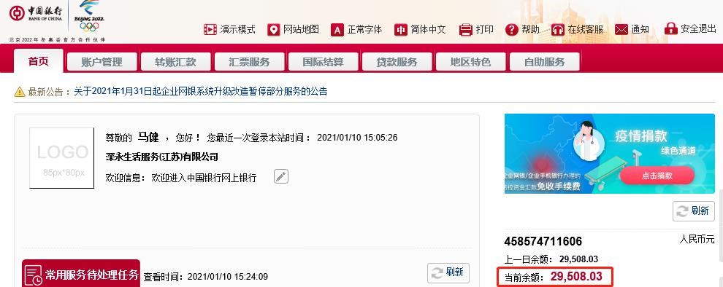
注：中国银行对账单尚未生成，故截取的余额。

中信银行南通经济技术开发区支行 单位：元

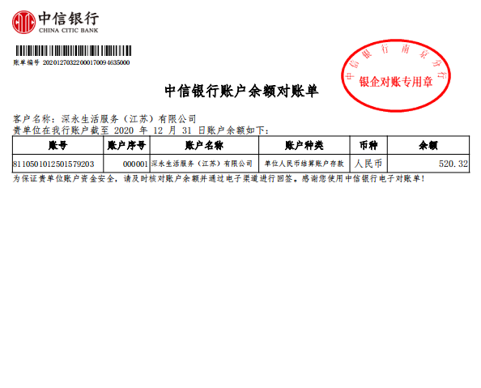

招商银行股份有限公司南通分行单位：元

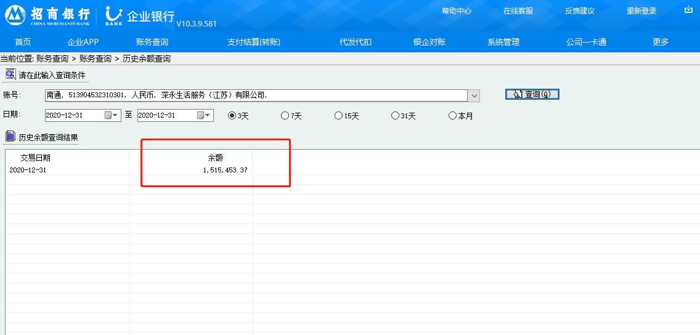
注：招商银行对账单尚未生成，故截取的余额

江苏银行股份有限公司南通开发区支行单位：元

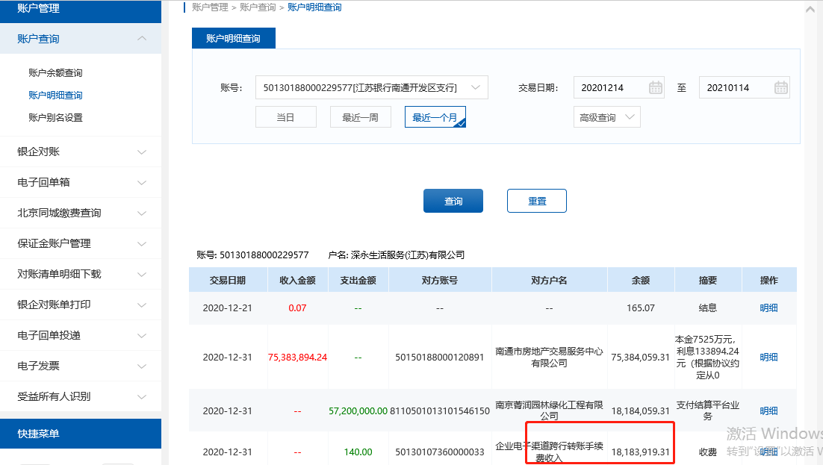

注：江苏银行对账单尚未生成，故截取余额。

渤海银行股份有限公司南通分行单位：元

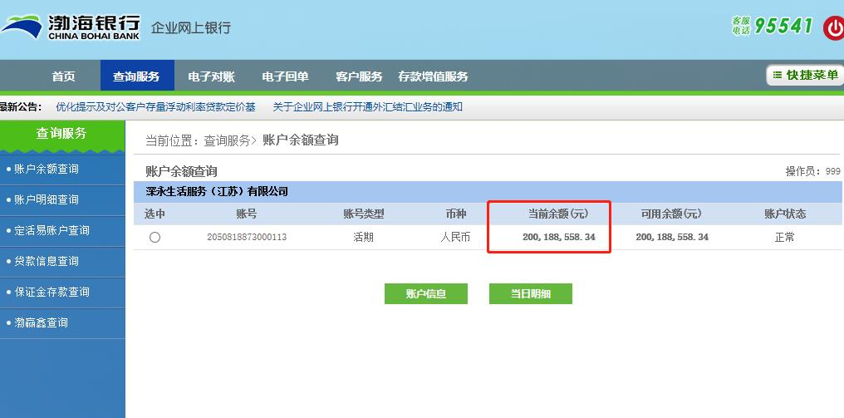
注：渤海银行对账单尚未生成，故截取的余额。

预售资金监管专户（000033、0000034） 单位：元

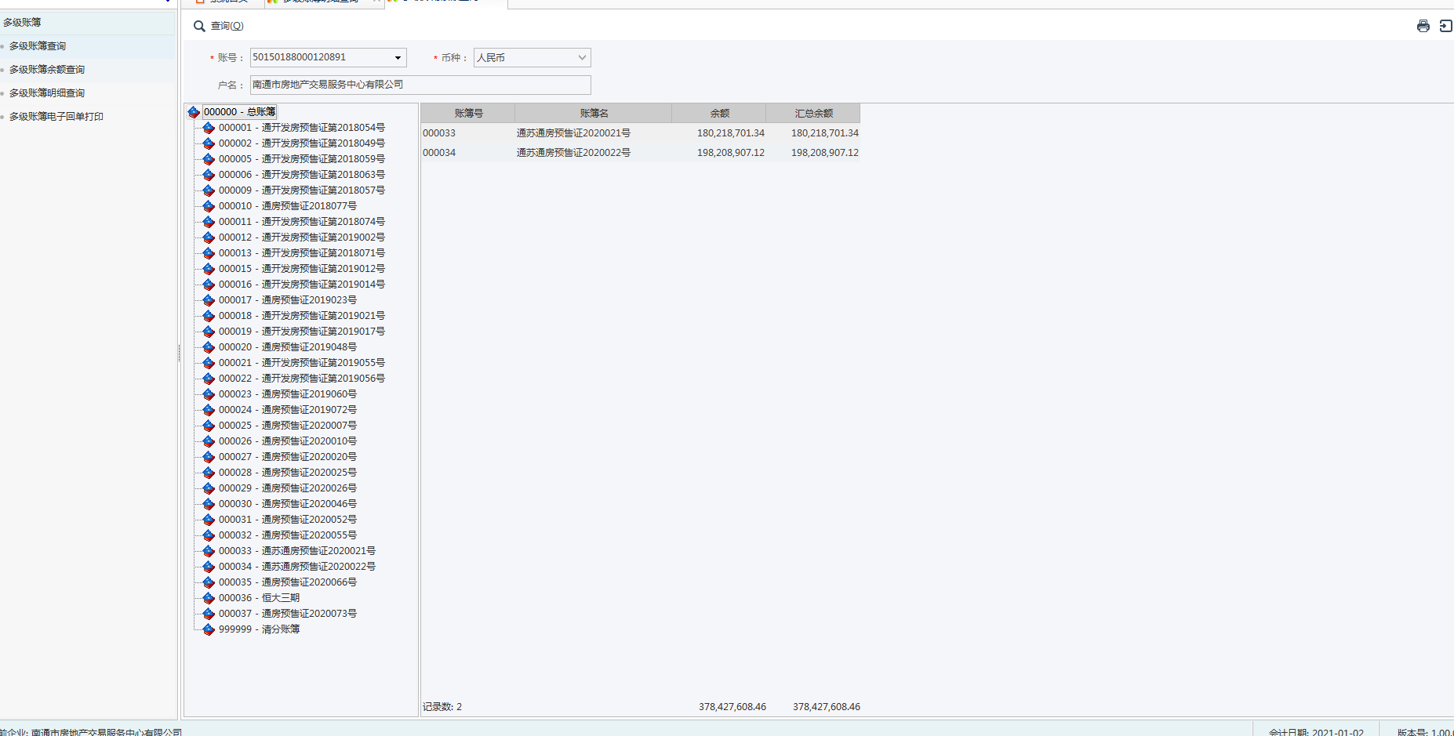

附件二 章/证使用纸质版台账
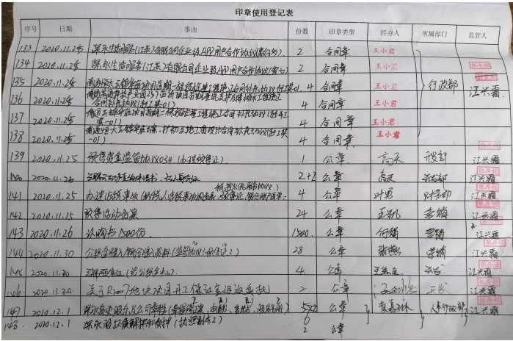

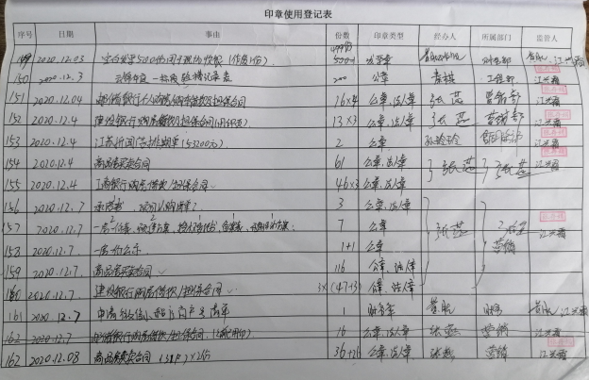

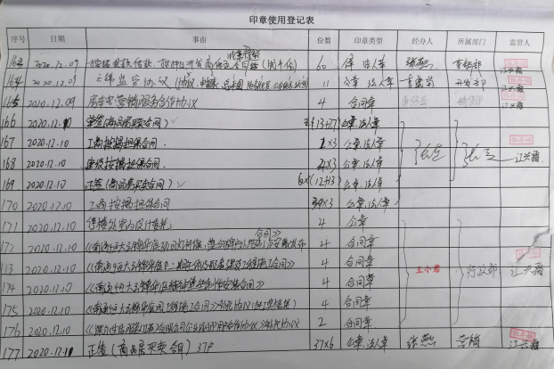

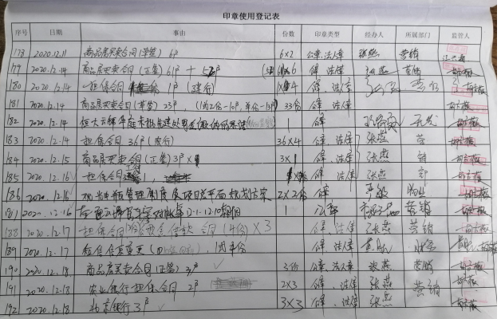

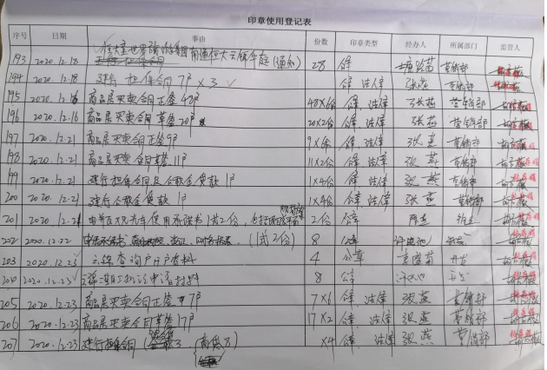
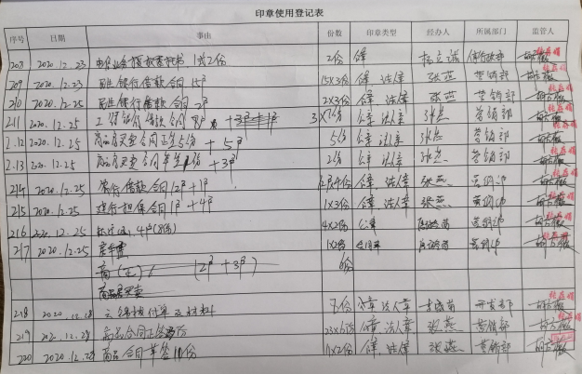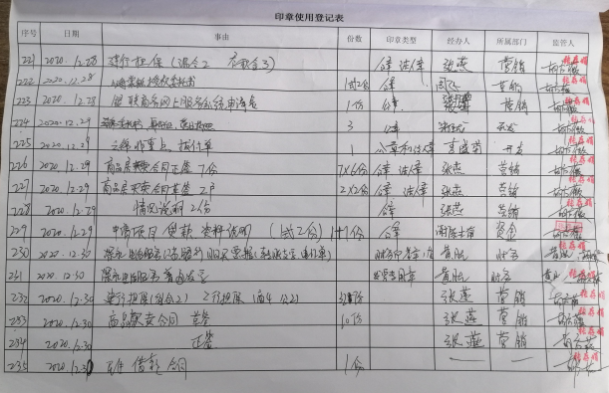

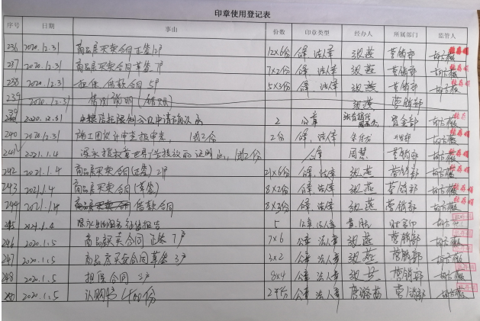

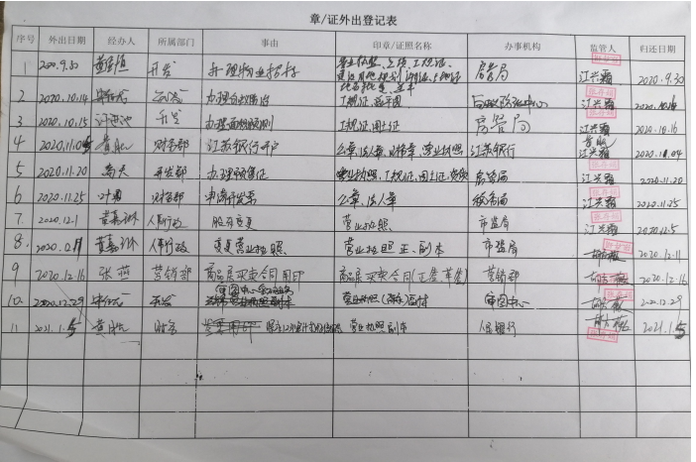

附件三 、项目平面图
施工编号图
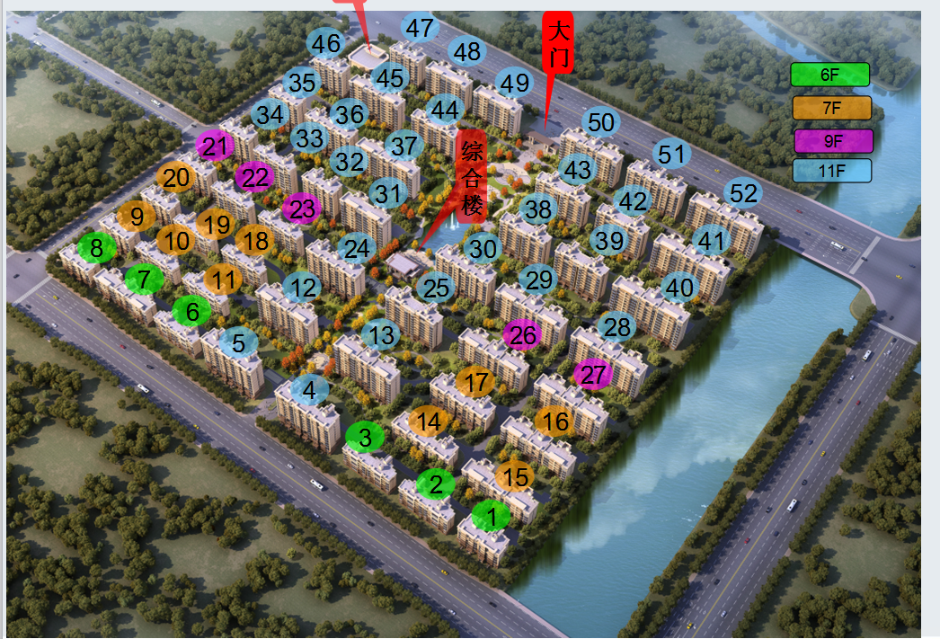
注：以上各楼栋对应编号为施工编号。

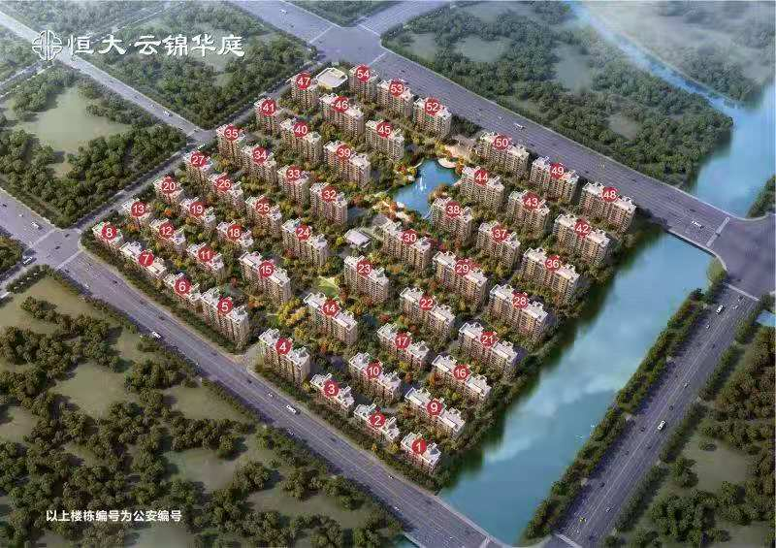
公安编号图
注：以上各楼栋对应编号为公安编号。

